DES-020 Spécification de Conception
Interface EDI_OUT_B M3 - AGENA INVOIC
M3 => AGENA
Propriétés du Document
Auteur
Date de Création | 29/05/2026
Dernière Mise à jour | 29/05/2026
Référence du Document | EDI_OUT_B
Version | 1.0

Approbation | Rôle
<Approbation 1>
<Approbation 2>

CONTROLE DU DOCUMENT

Enregistrement des Modifications
1
Date | Auteur | Version | Référence de la modification
29/05/2026 |  | 1.0 | Création

Relecteurs
Nom | Rôle

Sommaire
1 CONTROLE DU DOCUMENT 2
1.1 Enregistrement des Modifications 2
1.2 Relecteurs 2
2 PRESENTATION GENERALE 4
2.1 Prérequis 4
2.2 Solution proposée 4
3 SPECIFICATION TECHNIQUE 5
3.1 Déclencheurs 5
3.2 Point de Connexion 7
3.3 Flux de Document 8
3.4 IEC Mapping : Custom BOD M3EDIInvoiceCustom 9
3.5 Détails des APIs 10
3.6 Manipulation de données 13

Transcodification des modes de paiement
Les modes de paiement M3 sont transcodifiés via CRS882 (Message std = M3EDI, Message = Custom, Element = Payment Method) pour alimenter le segment PAI du message EDIFACT INVOIC.

Transcodification des codes remise
La qualification des remises (segments ALC) suit la règle suivante : si le numéro de remise est compris entre 1 et 6, le code est TD (libellé REMISE CLIENT) ; si le numéro de remise est 7 ou 8, le code est PAD (libellé REMISE PROMOTION). Source : champs OOLINE.OBDIP1 à OBDIP8.

Format des dates
Les dates M3 (format AAAAMMJJ) sont transmises telles quelles dans le message EDIFACT au format 102 (AAAAMMJJ).

Transcodification Sender / Receiver (segment UNB)
Les codes partenaires Sender et Receiver présents dans le segment UNB sont transcodifiés via CRS881. La liste complète des transcodifications est à définir dans CRS881/CRS882 (voir Annexe ANA-050).

Règle type de document (segment BGM)
Le type de document est déduit du champ CINHED.CIIVTP : IVTP=00 → code 380 (Facture) ; IVTP=02 → code 381 (Avoir). Source : champ custom M3EDIInvoiceCustom/InvoiceHeader/Reference3.
4 STRUCTURE FICHIER BOD 15
<< à compléter — fournir le schéma XSD du BOD M3EDIInvoiceCustom >>
5 EXEMPLE FICHIER SORTANTE 16
<< à compléter — fournir un exemple de fichier EDIFACT INVOIC sorti >>
6 GESTION DES ERREURS 17
7 POINTS A DETERMINER 18

PRESENTATION GENERALE
Le but de ce document est de décrire la conception technique détaillée de l’interface sortante EDI_OUT_B — Envoi factures EDIFACT INVOIC de M3 vers AGENA. DES-020_EDI_OUT_B_M3_AGENA_INVOIC_V1_0.
Cette spécification, ainsi que la spécification d’analyse et les spécifications de cas d’utilisation associées constituent la conception détaillée complète de ce package de cas d’utilisation.

Prérequis
Les étapes prérequis pour le bon fonctionnement de cette demi-interface est listé ci-dessous :
- M3 et ION doivent être opérationnels et configurés pour la génération du BOD standard M3EDIInvoice.
- Les partenaires EDI clients doivent être paramétrés dans M3 via la fonction CRS945 pour que la facture EDI soit générée.
- Les codes alias partenaires (GLN) doivent être définis dans CRS610 (segments NAD+BY, NAD+DP, NAD+IV, NAD+SE).
- Le composant IEC (Infor Enterprise Collaborator) doit être installé et opérationnel.

Solution proposée
Gouters Magiques transmet les factures de commandes de vente aux partenaires clients via un flux EDI au format standard EDIFACT INVOIC. Le déclenchement du flux s’effectue lors de la facturation des commandes de vente qui passent au statut 77. Ce déclenchement est indépendant de l’édition de la facture (document M3 380).
Le BOD standard M3EDIInvoice est généré automatiquement par M3 lors du passage au statut 77 du document IB (facture). Ce BOD est enrichi par un Custom BOD M3EDIInvoiceCustom contenant les champs spécifiques requis par AGENA (champs custom, transcodifications, informations légales).
Le mapper IEC transforme le BOD M3EDIInvoiceCustom en message EDIFACT INVOIC et le dépose dans un répertoire partagé. Le traducteur AGENA se charge de convertir et transmettre le message aux partenaires clients.
L’interface se déclenche à chaque facturation d’une commande de vente (passage au statut 77 du document IB).

SPECIFICATION TECHNIQUE

Déclencheurs

Event ANALYTICS
Une règle sera mise en place sur le Composite event OINVOH afin de déclencher le custom Agreement.
Session
Session | CST_M3EDIInvoiceCustom
Rules | OINVOH_STATUS77
Subscribed Event
Publisher | M3
Document | OINVOH
Operations | Create, Update
Fields | CONO, DIVI, IVCUNO, IVORNO, IVSNO, IVSTAT
Filtering
Criteria | F1FILE='MPDVER' && F1DAT1<>0
IsChanged Filtering | F1DAT1
Published Event
Publisher | EventAnalytics
Document | M3BEBOD
Operation
Fields
Copied Fields | CONO, DIVI, IVCUNO, IVORNO, IVSNO
Virtual Fields | DIVI: DIVI  BODNoun: 'M3EDIInvoiceCustom'  BODVerb : ‘Sync’

Composite events
Un Composite event a été configuré pour effectuer la jointure entre la table CUGEX1 et la table MPDVER, afin de récupérer les champs nécessaires depuis ces deux tables.

- Déclenchement lors de la modification du champs IVSTAT depuis la table CUGEX1

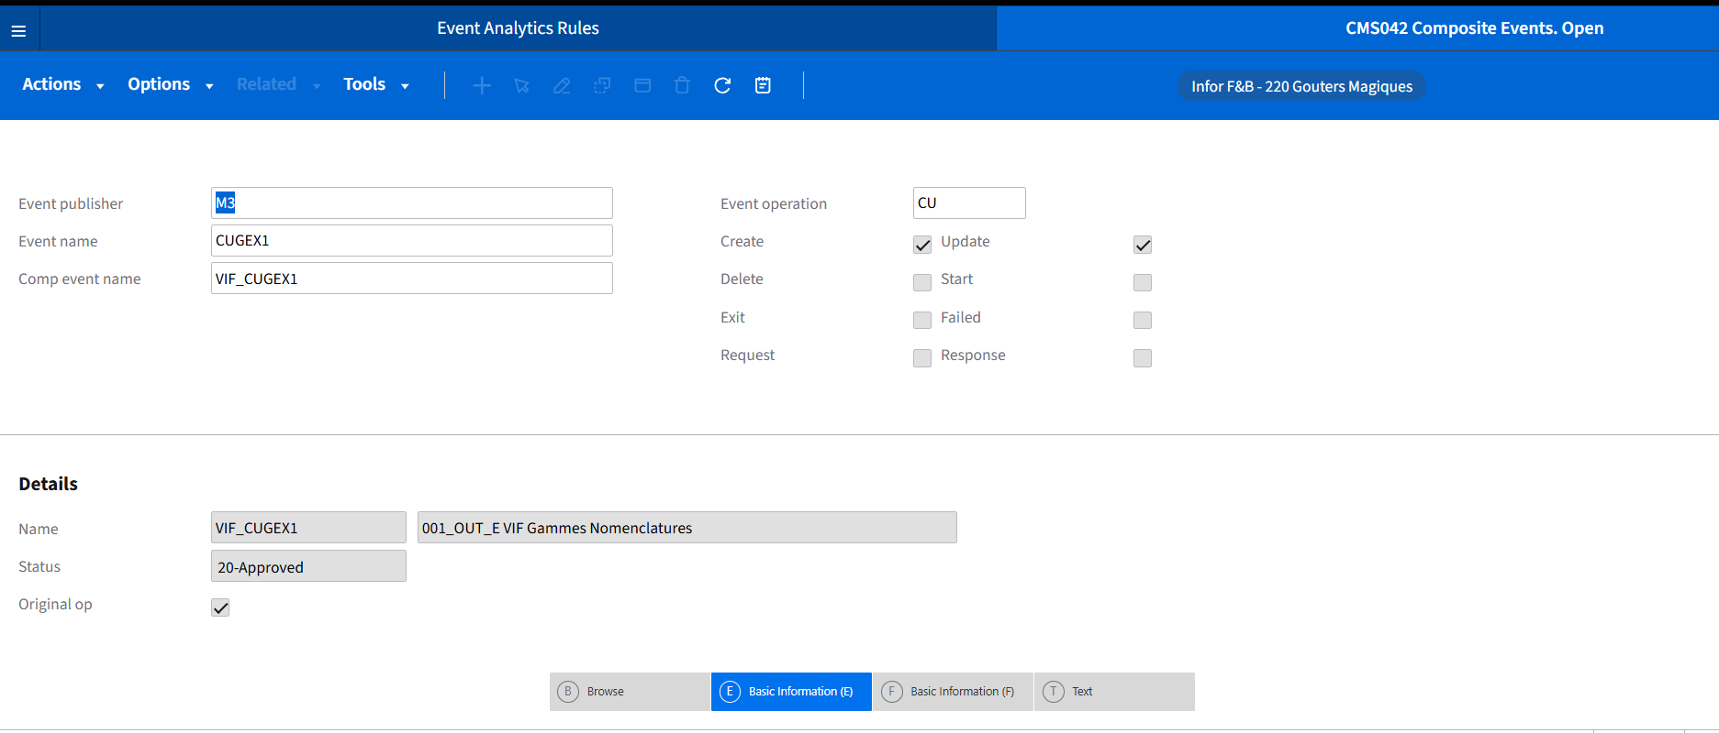

Point de Connexion
Point de connexion CP_EDI_OUT_B est utilisé pour le dépôt du fichier BOD en format xml dans le répertoire : << à définir >>

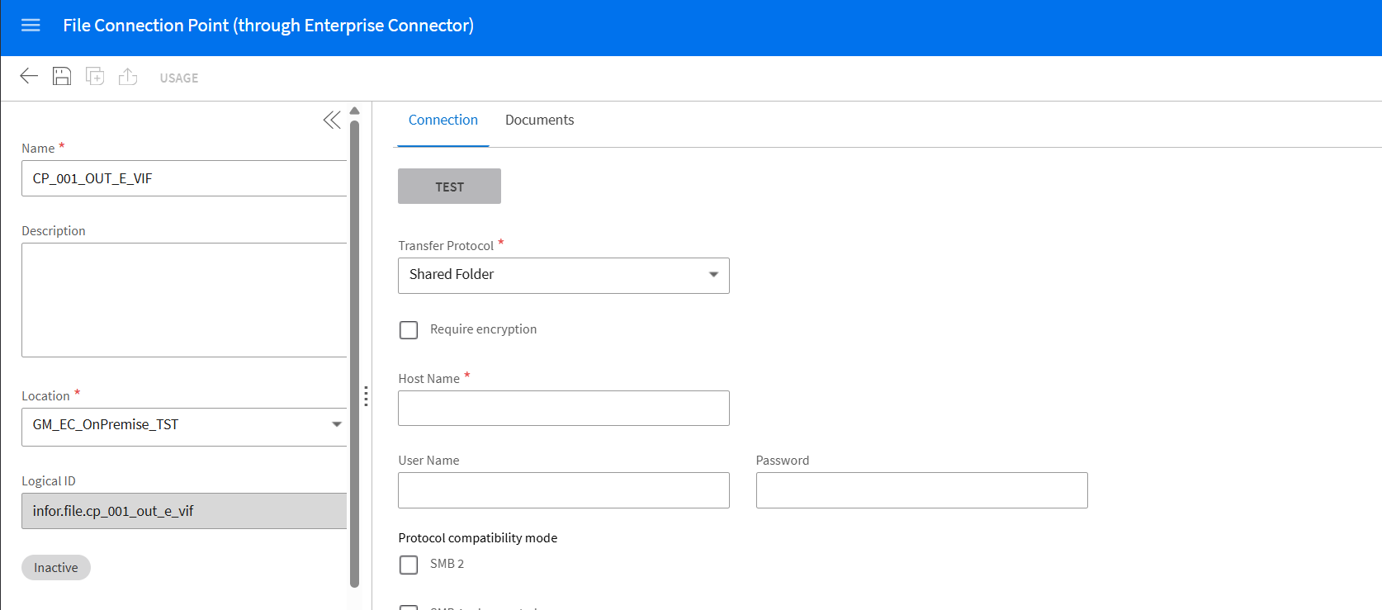

Flux de Document
Un Document Flow est mis en place dans ION pour exécuter les actions suivantes :
- Récupérer le BOD M3EDIInvoiceCustom depuis l’application m3
- Passer le document dans le mapper IEC pour transformation en EDIFACT INVOIC
- Déposer le BOD dans le répertoire définit

Nom du document flow : DF_EDI_OUT_B
Logique du document flow :
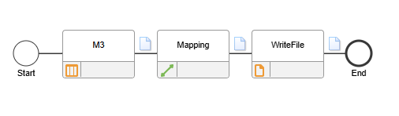
- Le composant Application (M3) récupère le document Sync.M3EDIInvoiceCustom.
- Le composant Mapping fait en sorte que toutes les balises du BOD sont inclus dans le document.
- Le composant File Activity (WriteFile) dépose le document dans le répertoire défini.

Structure du répertoire :
Répertoire | Description
<< à définir >> | Récupération du fichier BOD en format .xml

IEC Mapping : Custom BOD M3EDIInvoiceCustom
Le package MEC est développé afin d’effectuer les appels d'API et mapper les champs spécifiques attendus par AGENA.
Le custom Agreement est nommé comme: M3_M3EDIInvoiceCustom_Sync_Out
Le MEC Mapper customisé est nommé comme : CSTM3BOD_M3EDIInvoiceCustom_Sync_Out_1_0_0

Logique du BOD :
- Les champs sont récupérés depuis les tables respectives :
- MPDVER
- CUGEX1
- MPDMFD
- MITMAS
- MPDHED
- MPDOAL
- MPDOPE
- MPDMAT
- MPDWCT

- Les APIs (ci-dessous) sont exécutées afin de récupérer toutes les informations nécessaires pour envoyer le fichier sorti vers le répertoire partagé :
- EXPORTMI_Select
- MMS200MI_Get
- PDS001MI_Get
- CRS881MI_GetTranslData
- PDS002MI_LstComponent
- PDS002MI_SearchMaterial
- PDS002MI_LstOperation
- PDS008MI_Get
- PDS002MI_GetOperation
- PDS010MI_Get

- Les valeurs sont formattés dans le format attendu et envoyer vers l’ESB.

Logic du MEC :

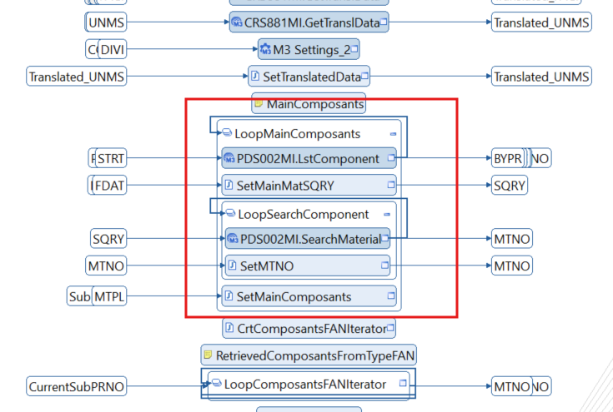
- Récupération de la liste des composants du produit

- Distinction entre les composants FAN et les composants non-FAN.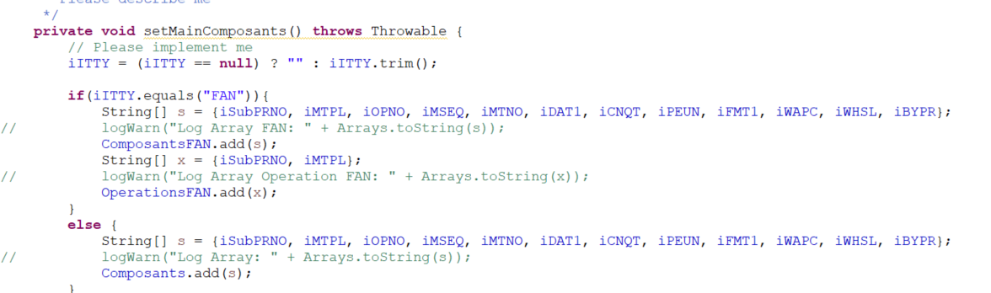

- Récupération de la liste des composants à partir des sous-produits de type FAN.
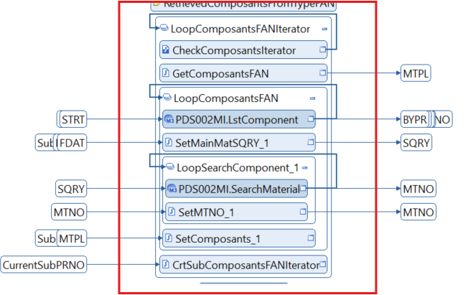

- Récurrence jusqu'à l'expansion de l'ensemble des sous-produits de type FAN.
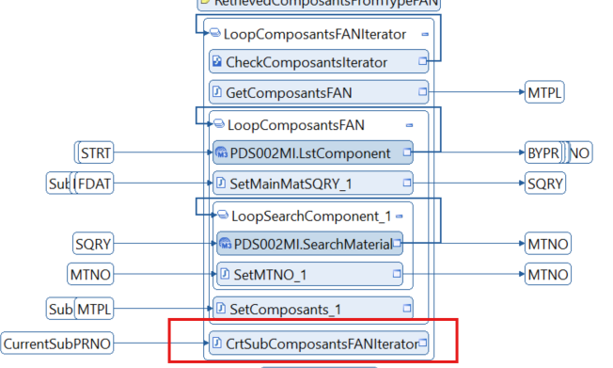

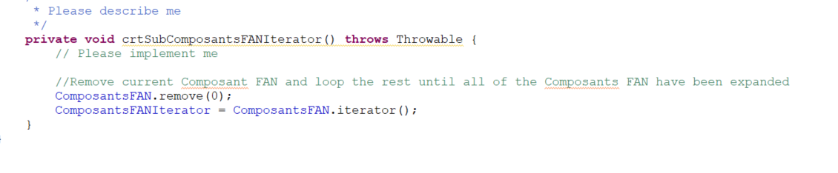
- Récupération de la liste des opérations du produit
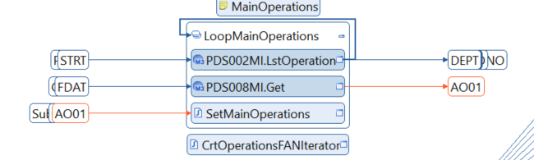

- Récupération de la liste des opérations à partir des sous-produits de type FAN.
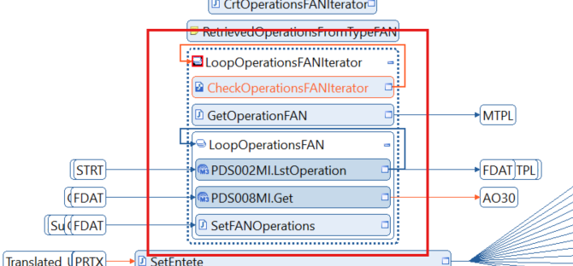

- Assignations des composants et opérations
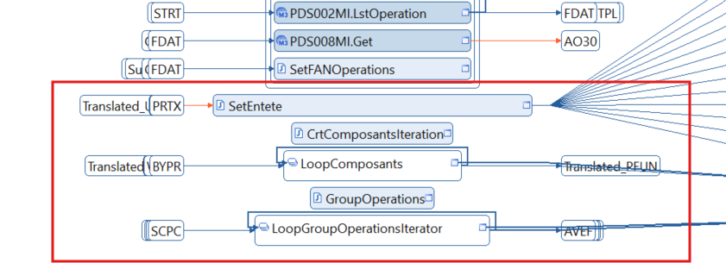

Détails des APIs

- EXPORTMI_Select
Cette API est utilisée afin de récupérer l’article OTNO à partir du produit PRNO dans la table MPDMFD
Champs | Description | Type | Longueur | Sens | Obligatoire | Mapping
SEPC | Separator character | A | 1 | Entrant | N | -
QERY | Query | A | 982 | Entrant | O | -
REPL | Response | A | - | Sortant | - | -

QERY: MDOTNO from MPDMFD where MDCONO = "+iCONO+" and MDFACI = "+iFACI+" and MDMFPC = "+iPRNO+" and MDSTRT = "+iSTRT

- MMS200MI_Get
Cette API est utilisée pour la récupération de la Désignation du champs ITDS
Champs | Description | Type | Longueur | Sens | Obligatoire | Commentaire
ITNO | Item number | A | 15 | Entrant | O | Code article
ITDS | Name | A | 60 | Sortant | - | Désignation

- PDS001MI_Get
Cette API est utilisée pour la récupération des informations relatives au produit principale
Champs | Description | Type | Longueur | Sens | Obligatoire | Commentaire
FACI | Facility | A | 3 | Entrant | O | Etablissement
PRNO | Produit | A | 15 | Entrant | O | Code article
STRT | Product structure type | A | 3 | Entrant | N | -
STAT | Status | A | 2 | Sortant | - | Statut
PRTX | Product text | A | 30 | Sortant | -
UNMS | Unit of measure | A | 3 | Sortant | - | Unité
AOPL | Alternate routings | N | 1 | Sortant | - | Gamme de remplacement
SAOI | Standard routing | A | 2 | Sortant | - | Gamme standard

- CRS881MI - GetTranslData
Cette API sera utilisée pour gérer les transcodifications.
Champs | Description | Type | Longueur | Sens | Obligatoire | Mapping
TRQF | Record type | A | 1 | Entrant | O | ‘0’
MSTD | Message standard | A | 10 | Entrant | O | ‘CUSTOM’
MVRS | Message version | A | 6 | Entrant | O | ‘1’
BMSG | Business message | A | 20 | Entrant | O | ‘GENERIC’
IBOB | Inbound or outbound message | A | 1 | Entrant | O | ‘O’
ELMP | Parent element | A | 30 | Entrant | O | ‘GM’
ELMD | Data element | A | 30 | Entrant | N | ‘VIF’
EXTP | External partner address | A | 40 | Entrant | N | ‘ETABLISSEEMNT’  ‘UNITE’
MBMD | Message data | A | 40 | Entrant | N | FACI  UNMS
MVXD | Movex data | A | 30 | Sortant | N | FACI  UNMS

- PDS002MI_LstComponent
Cette API est utilisée pour la récupération des informations relatives aux composants du produit
Champs | Description | Type | Longueur | Sens | Obligatoire | Commentaire
FACI | Facility | A | 3 | Entrant | O | Etablissement
PRNO | Product number | A | 15 | Entrant | O | Code article
STRT | Product structure type | A | 3 | Entrant | N | -
PRNO | Product number | A | 15 | Sortant | - | Code article
MSEQ | Sequence number | N | 4 | Sortant | - | N° de séquence
OPNO | Operation number | N | 4 | Sortant | - | N° d’opération
MTPL | Component number | A | 15 | Sortant | - | -
FDAT | From date | N | 8 | Sortant | - | -
ITTY | Item type | A | 3 | Sortant | - | -
WHLO | Warehouse | A | 3 | Sortant | - | -
WHSL | Location | A | 10 | Sortant | - | Lieu de cono
CNQT | Quantity | A | 11 | Sortant | - | Quantité
PEUN | Product engineering | A | 3 | Sortant | - | Unité
VAPC | Option percentage | N | 5 | Sortant | - | -
WAPC | Normal waste percentage | N | 5 | Sortant | - | Perte composant
FMT1 | Text | A | 30 | Sortant | - | Mode de conso VIF
BYPR | By/co product code | N | 1 | Sortant | - | Entrant/sortant

- PDS002MI_SearchMaterial
Cette API est utilisée pour la récupération du Code composant (MTNO)
Champs | Description | Type | Longueur | Sens | Obligatoire | Commentaire
SQRY | Search query | A | 900 | Entrant | O | -
MTNO | Component number | A | 15 | Sortant | - | Code composant

- PDS002MI_LstOperation
Cette API est utilisée pour la récupération des informations relatives aux opérations du produit
Champs | Description | Type | Longueur | Sens | Obligatoire | Commentaire
FACI | Facility | A | 3 | Entrant | O | Etablissement
PRNO | Produit | A | 15 | Entrant | O | Code article
STRT | Product structure type | A | 3 | Entrant | N | -
PRNO | Produit | A | 15 | Sortant | - | Code article
OPNO | Operation number | N | 4 | Sortant | - | N° d’opération
MTPL | Component number | A | 15 | Sortant | - | -
FDAT | From date | N | 8 | Sortant | - | -
DEPT | Department | A | 8 | Sortant | - | Secteur

- PDS002MI_GetOperation
Cette API est utilisée pour la récupération des informations relatives à l’opérations du produit
Champs | Description | Type | Longueur | Sens | Obligatoire | Commentaire
FACI | Facility | A | 3 | Entrant | O | Etablissement
PRNO | Produit | A | 15 | Entrant | O | Code article
STRT | Product structure type | A | 3 | Entrant | N | -
OPNO | Operation number | N | 4 | Entrant | O | N° d’opération
FDAT | From date | N | 8 | Entrant | N | -
OPDS | Operation dscription | A | 30 | Sortant | - | Désignation opération
PLGR | Work center | A | 8 | Sortant | - | Poste de charge
DEPT | Department | A | 8 | Sortant | - | Secteur
CTCD | Price and time quantity | N | 5 | Sortant | - | Cadence
SCPC | Scap percentage | N | 5 | Sortant | - | Perte sur opération
DOID | Document identity | A | 20 | Sortant | - | Emplacement
AURP | Automatic operation reporting | N | 1 | Sortant | - | Automatique
TXT1 | Text line 1 | A | 60 | Sortant | - | Poste

- PDS010MI_Get
Cette API est utilisée pour la récupération du TRS (AVEF)
Champs | Description | Type | Longueur | Sens | Obligatoire | Commentaire
FACI | Facility | A | 3 | Entrant | O | Etablissement
PLGR | Work center | A | 8 | Entrant | O | Poste de charge
AVEF | Utilization rate | N | 6 | Sortant | - | TRS

Manipulation de données

Transcodification
Les transcodifications seront paramétrées dans CRS881/CRS882 et seront mappées dans le MEC Mapper en utilisant l’API CRS881MI.GetTranslData
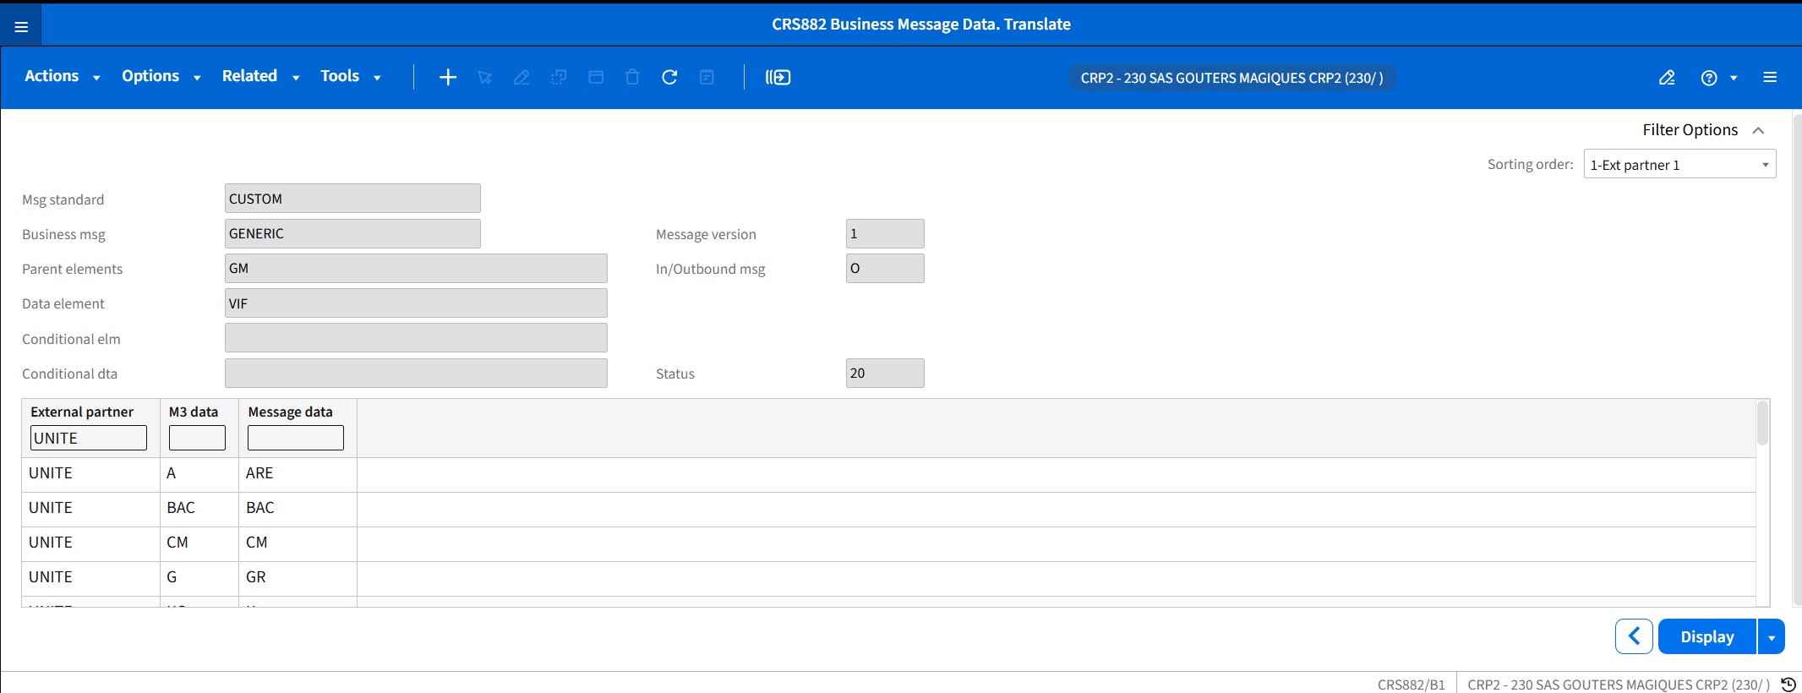

ETABLISSEMENT
VIF | Warehouse (M3)
10 | E01
30 | E04
50 | E05
20 | E06

UNITE
VIF | UNITE (M3)
Kg | KG
UE | UE
U | UN
UC | UVC

STRUCTURE FICHIER BOD
Structure BOD de sortie :
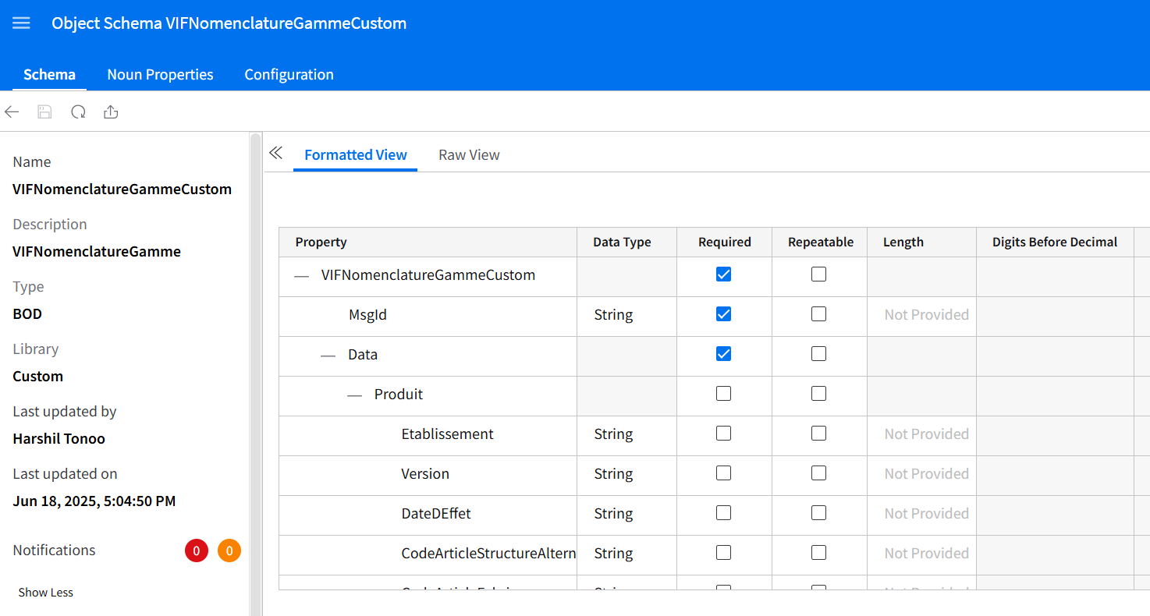

Structure XSD :
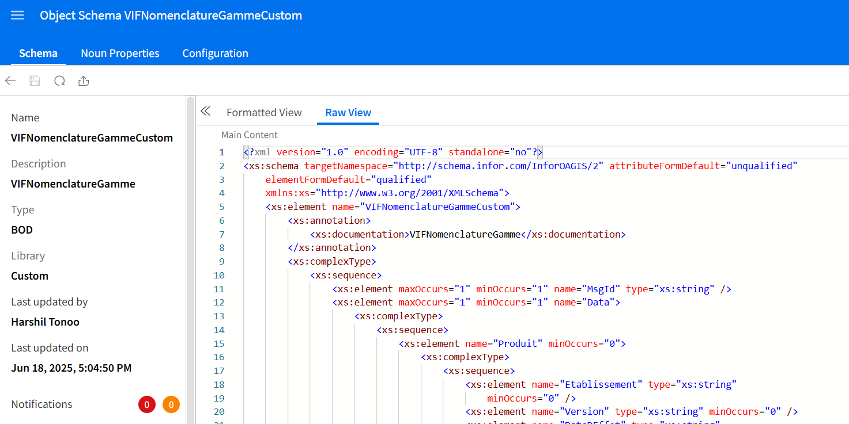

Objet :

EXEMPLE FICHIER SORTANTE
Exemple du fichier de sortie en format xml:
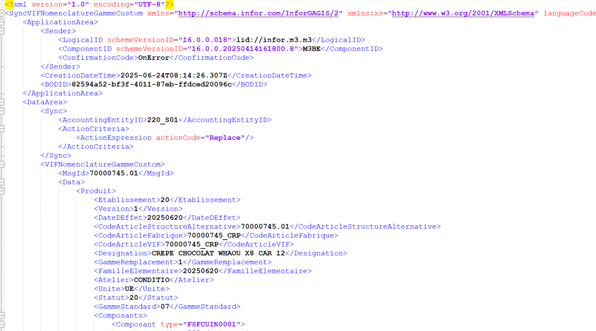

Fichier :

GESTION DES ERREURS
Les erreurs seront remontées dans Enterprise Collaborator Administration.

Pour diagnostiquer les BODs dans M3/Enterprise Collaborator Administration :
- Naviguer sur Enterprise Collaborator Administration
- Identifier l’Agreement M3_M3EDIInvoiceCustom_Sync_Out

Exemple :
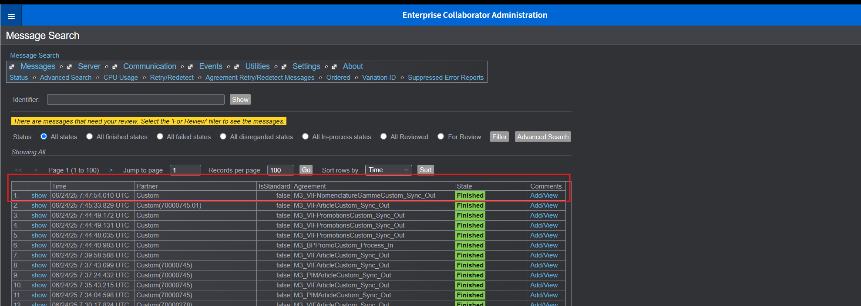

Le diagnostic du flux (dataflow) peut également être effectuer dans ION OneView.
Pour diagnostiquer le flux ION OneView :
- Naviguer sur ION Desk > OneView
- Ajouter le nom du document (Sync.M3EDIInvoiceCustom)

Example:
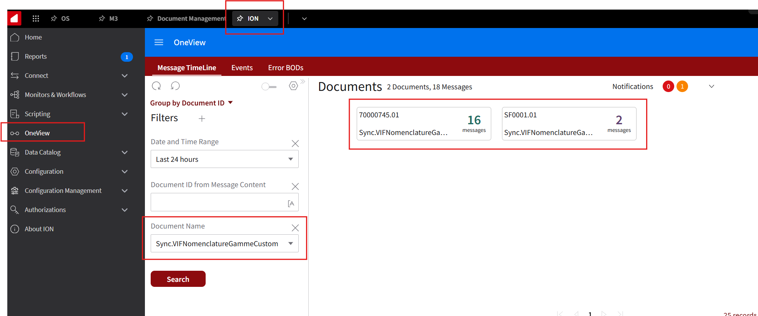

POINTS A DETERMINER
- Le point de connexion a créé.

